
CONVOCAÇÃO
Sr. (a) Conselheiro (a) Municipal do CMEI,
Rosangela Favotto, Presidente do Conselho Municipal de Educação de Indaiatuba - CMEI, no uso das atribuições legais,
Convoca V.S.ª para a Reunião Ordinária do Conselho Municipal de Educação, a realizar-se no dia 23 de Junho de 2022 (quinta-feira), às 9h00, nas dependências do CIAEI:
- Leitura e aprovação da ata 05/2022;
- Apreciação do Demonstrativo das Receitas e Despesas com manutenção e Desenvolvimento do Ensino MDE - 2º Bimestre.
- Análise do Plano de Curso Técnico em Design de Interiores da FIEC/CEPIN;
- Feira de Ciências - Atividade Cultural
Informa-se ainda, que por força das determinações dos dispositivos acima, os documentos para análise e aprovação de V. Senhoria, como é função legal deste Conselho, serão encaminhados por correio eletrônico, juntamente com esta convocação.
Por fim, solicita que os documentos recebidos não sejam reproduzidos eletronicamente para outros fins, que não aqueles previstos para discussão na reunião.
Somente os membros titulares estão convocados e caso não possam comparecer deverão contatar seus suplentes. Os membros suplentes estão convidados.
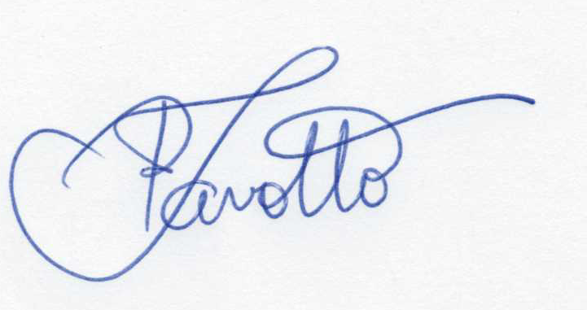
Indaiatuba, 13 de junho de 2022.

Rosangela Favotto
Presidente do CMEI - Gestão 2021-2023

